BÀI TẬP TÌM KIẾM VÀ HEURISTIC TRONG AI
Họ và tên | Trương Văn Thiện
MSSV / Lớp | 3123410356 / DCT1232

Mục tiệu học tập
- Mô hình hóa bài toán tìm kiếm trong AI.
- Vận dụng BFS, UCS, Greedy và A*.
- Phân tích và đánh giá heuristic.
- Phân biệt heuristic admissible và consistent.
- So sánh tính đầy đủ, tối ưu và hiệu quả của các thuật toán tìm kiếm.

Câu 1. Tìm kiếm và heuristic
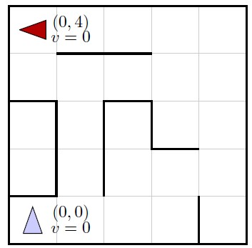
Một tác tử dạng xe cần thoát khỏi mê cung như hình trên. Tác tử có hướng và tại mọi thời điểm luôn quay về một trong bốn hướng d {Bắc, Nam, Đông, Tây}. Trong mỗi bước, tác tử có thể tiến về phía trước với vận tốc có thể điều chỉnh hoặc thực hiện thao tác rẽ.
Các hành động di chuyển gồm tăng tốc, giữ tốc độ và giảm tốc. Sau hành động, tác tử di chuyển một số ô bằng vận tốc mới v'. Gọi v là vận tốc hiện tại và v' là vận tốc sau điều chỉnh:
- Tăng tốc (Faster): v' = v + 1
- Giảm tốc (Slower): v' = v - 1
- Giữ tốc độ (Maintain): v' = v
Các hành động rẽ gồm trái và phải, làm thay đổi hướng 90°. Chỉ được phép rẽ khi vận tốc bằng 0; sau khi rẽ vận tốc vẫn bằng 0.
- Rẽ trái: quay 90° ngược chiều kim đồng hồ.
- Rẽ phải: quay 90° theo chiều kim đồng hồ.
Ví dụ: nếu tác tử ở (0,0), quay về Bắc, v = 0 và cần đến (2,0), quay về Đông, v = 0 thì một chuỗi hành động hợp lệ là: rẽ phải, tăng tốc, giữ tốc độ, giảm tốc.
Các hành động không hợp lệ gồm:
- Hành động làm tác tử va vào tường.
- Làm v < 0 hoặc v > Vmax.
- Giữ tốc độ khi v = 0.
- Rẽ khi v ≠ 0.
Mục tiêu là tìm kế hoạch đưa xe dừng hẳn (v = 0) tại ô thoát, đúng hướng đích, với số hành động ít nhất. Chi phí đường đi được tính bằng số hành động đã thực hiện.
- Giả sử tác tử đi theo nhánh ngoài cùng bên trái (đi qua ô (1,2)), từ trạng thái bắt đầu (0,0), hướng Bắc đến trạng thái đích (0,4), hướng Tây. Hãy viết chuỗi hành động ngắn nhất.
Tác tử đi theo nhánh ngoài cùng bên trái, qua ô (1,2), từ (0,0) hướng Bắc đến (0,4) hướng Tây.
Đường đi hợp lý:
(0,0) → (0,1) → (0,2) → (1,2) → (1,3) → (0,3) → (0,4).
Các hành động tương ứng (bắt đầu v = 0, hướng Bắc):
chuỗi hành động: Tăng tốc → Giữ tốc độ → Giảm tốc → Rẽ phải → Tăng tốc → Giảm tốc → Rẽ trái → Tăng tốc → Giảm tốc → Rẽ trái → Tăng tốc → Giảm tốc → Rẽ phải → Tăng tốc → Giảm tốc → Rẽ trái.

- Nếu lưới có kích thước M × N và vận tốc tối đa là Vmax, kích thước không gian trạng thái là bao nhiêu? Giả sử mọi cấu hình đều có thể đạt được từ trạng thái bắt đầu.
Trạng thái gồm (x, y, hướng, v).
- x ∈ [0, M-1], y ∈ [0, N-1] → M × N vị trí.
- Hướng: 4.
- Vận tốc: v ∈ [0, Vmax] → Vmax + 1 giá trị.
Tổng số trạng thái: M × N × 4 × (Vmax + 1).

- Một “nút con” của trạng thái s là trạng thái s' có thể đạt được bằng một hành động hợp lệ từ s. Có thể tồn tại trạng thái không có nút con hay không? Nếu có, hãy cho ví dụ; nếu không, hãy giải thích.
☐ Có ☐ Không
Không: Vì nếu v = 0, tác tử luôn có thể rẽ trái hoặc rẽ phải (không di chuyển nên không va vào tường). Nếu v > 0, tác tử luôn có thể giảm tốc (v' = v – 1) để giảm vận tốc, thậm chí về 0 mà không va vào tường nếu v = 1. Do đó mọi trạng thái đều có ít nhất một hành động hợp lệ.

- Hệ số phân nhánh lớn nhất của bài toán là bao nhiêu? Hãy cho một trạng thái ví dụ (x, y, hướng, vận tốc) đạt hệ số phân nhánh này và liệt kê các hành động có thể thực hiện.
Khi v = 0: có thể Tăng tốc, Rẽ trái, Rẽ phải → 3 hành động.
Khi v > 0: có thể Tăng tốc (nếu v < Vmax), Giảm tốc, Giữ tốc độ (nếu không va tường) → tối đa 3 hành động.
Vậy hệ số phân nhánh lớn nhất là 3.
Ví dụ: trạng thái (1, 1, Bắc, v = 0). Các hành động: Tăng tốc, Rẽ trái, Rẽ phải.

- Khoảng cách Manhattan từ vị trí hiện tại của tác tử đến vị trí cửa ra có phải là heuristic chấp nhận được không? Nếu không, hãy cho một trạng thái phản ví dụ, nêu giá trị heuristic và chi phí thực tế tối ưu đến đích.
☐ Có ☐ Không
Không: Vì một hành động có thể di chuyển nhiều ô (nếu vận tốc lớn), nên số hành động thực tế có thể nhỏ hơn khoảng cách Manhattan.
Ví dụ: Vmax = 10, từ (0,0) đến (0,10). Manhattan = 10. Nhưng chỉ cần 4 hành động: Tăng tốc (đi 1), Tăng tốc (đi 2), Tăng tốc (đi 3), Tăng tốc (đi 4) → tổng 10 ô. Vậy h = 10 > chi phí thực tế = 4 → không admissible.

- Heuristic h = khoảng cách Manhattan / Vmax có phải là admissible không? Giải thích. Nếu không, hãy cho phản ví dụ tương tự câu (e).
☐ Có ☐ Không
Có: Vì mỗi hành động di chuyển tối đa Vmax ô, nên để đi quãng đường Manhattan D cần ít nhất D/Vmax hành động. Do đó h ≤ số hành động tối ưu → admissible.

- Nếu dùng heuristic không admissible trong A* Tree Search, tính đầy đủ của thuật toán có thể thay đổi không? Giả sử đồ thị hữu hạn và heuristic không âm.
☐ Có ☐ Không
Không: Với đồ thị hữu hạn và chi phí cạnh dương, A* Tree Search vẫn đảm bảo tìm thấy giải pháp (complete), vì nó vẫn mở rộng các nút theo thứ tự f và cuối cùng sẽ đến đích. Tuy nhiên, tính tối ưu có thể bị mất.

- Nếu dùng heuristic không admissible trong A* Tree Search, tính tối ưu của thuật toán có thể thay đổi không? Giả sử đồ thị hữu hạn và heuristic không âm.
☐ Có ☐ Không
Có: Heuristic không admissible có thể đánh giá quá cao chi phí đến đích, khiến A* bỏ qua đường đi tối ưu và trả về đường đi không tối ưu.

- Những lý do nào sau đây có thể hợp lý khi dùng heuristic không admissible thay vì admissible? Chọn tất cả phương án phù hợp.
☐ Heuristic không admissible có thể dễ tính hơn, giúp giảm thời gian tính heuristic.
☐ Heuristic không admissible có thể gần chi phí thực hơn (dù đôi khi đánh giá cao), nhờ đó có thể mở ít nút hơn.
☐ Heuristic không admissible vẫn luôn tìm được đường đi tối ưu khi mọi chi phí thực không âm.
☐ Heuristic không admissible có thể được dùng để làm thuật toán hoàn toàn không xét một phần của đồ thị.

Câu 2. Các nút tìm kiếm
Xét tree search (không dùng tập explored) cho một bài toán tìm kiếm bất kỳ có hệ số phân nhánh tối đa b. Mỗi nút tìm kiếm n có chi phí tích lũy g(n), heuristic admissible h(n) và độ sâu d(n). Gọi n_c là nút đích có chi phí nhỏ nhất và n_s là nút đích nông nhất.
Với mỗi trường hợp, hãy viết một bất đẳng thức mô tả tập các nút được mở rộng trước khi thuật toán kết thúc.
Không cần xử lý trường hợp hòa (tie). Nếu không có nút nào thỏa, ghi “không có”. a) Breadth-First Search (BFS).
Bất đẳng thức: Bất đẳng thức: d(n) ≤ d(n_s)
(BFS mở rộng mọi nút có độ sâu nhỏ hơn hoặc bằng độ sâu của nút đích nông nhất.)

- Uniform-Cost Search (UCS).
Bất đẳng thức: Bất đẳng thức: g(n) ≤ g(n_c)
(UCS mở rộng mọi nút có chi phí tích lũy nhỏ hơn hoặc bằng chi phí tối ưu đến đích.)

- A* Search, giả sử h là heuristic nhất quán.
Bất đẳng thức: Bất đẳng thức: f(n) ≤ g(n_c)
(Vì f(n) = g(n) + h(n) và với h consistent, A* mở rộng mọi nút có f(n) ≤ f(n_c) = g(n_c) + h(n_c) = g(n_c).)

Câu 3. Tìm kiếm trên đồ thị
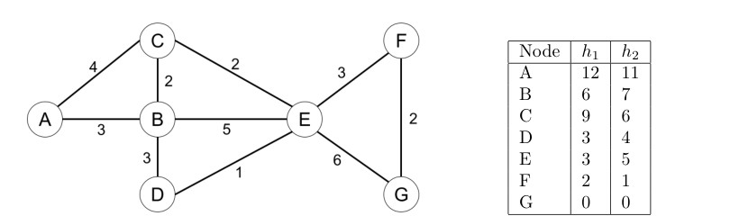
Nút | h1 | h2
A | 12 | 11
B | 6 | 7
C | 9 | 6
D | 3 | 4
E | 3 | 5
F | 2 | 1
G | 0 | 0
Xét đồ thị vô hướng như hình. A là trạng thái bắt đầu và G là trạng thái đích. Chi phí của mỗi cạnh được ghi trên đồ thị. Bảng trên cung cấp hai heuristic h1 và h2. Khi có nhiều nút cùng ưu tiên, kết quả có thể phụ thuộc quy tắc phá hòa (tie-breaking).
- Với mỗi chiến lược tìm kiếm đồ thị dưới đây, hãy đánh dấu X vào mọi đường đi mà thuật toán có thể trả về. Nếu kết quả không nằm trong các đường đi liệt kê, ghi đường đi đúng ở cột “Khác”.
Thuật toán | A-C-E-G | A-C-E-F-G | A-B-D-E-F-G | Khác
UCS | ☐ | ☐ | ☐ | ☐
Greedy với h1 | ☐ | ☐ | ☐ | ☐
Greedy với h2 | ☐ | ☐ | ☐ | ☐
A* với h1 | ☐ | ☐ | ☐ | ☐
A* với h2 | ☐ | ☐ | ☐ | ☐
- Chi phí của đường đi tối ưu từ A đến G theo UCS là bao nhiêu?
Đáp án: 11 (đường A-C-E-F-G: 4+2+3+2=11).

- Heuristic h1 có admissible không? Có consistent không? Admissible: ☐ Có ☐ Không Consistent: ☐ Có ☐ Không:
Admissible: Không (h1(A)=12 > chi phí thực tế 11).
Consistent: Không (do không admissible).

- Heuristic h2 có admissible không? Có consistent không?
Admissible: ☐ Có ☐ Không Consistent: ☐ Có ☐ Không
Admissible: Có (mọi h2(n) ≤ chi phí thực tế đến G).
Consistent: Không (vi phạm tại cạnh A-C: h2(A)=11 > c(A,C)+h2(C)=4+6=10).

Câu 4. Trắc nghiệm và trả lời ngắn về tìm kiếm
a) Đánh dấu Đúng/Sai. Giả sử mọi hành động có chi phí ít nhất ε, với ε > 0, và mọi heuristic được dùng đều consistent.
Depth-First Tree Search trên một đồ thị hữu hạn luôn được đảm bảo là complete.
☐ Đúng ☐ Sai
Breadth-First Tree Search trên một đồ thị hữu hạn luôn được đảm bảo là complete.
☐ Đúng ☐ Sai
Iterative Deepening Tree Search trên một đồ thị hữu hạn luôn được đảm bảo là complete.
☐ Đúng ☐ Sai
Với mọi đồ thị không có chu trình, Graph Search luôn có frontier lớn hơn Tree Search.
☐ Đúng ☐ Sai
Iterative Deepening Graph Search có độ phức tạp thời gian của BFS và độ phức tạp bộ nhớ của DFS.
☐ Đúng ☐ Sai
Nếu h1(s) và h2(s) đều là heuristic consistent thì min(h1(s), h2(s)) cũng nhất thiết consistent.
☐ Đúng ☐ Sai
b) Xét đồ thị trạng thái dưới đây, S là bắt đầu và G là đích. Hãy điền các giá trị heuristic sao cho heuristic admissible nhưng không consistent.
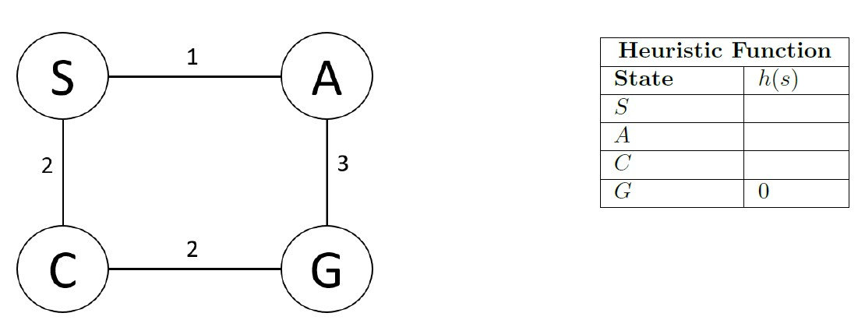
Trạng thái | h(s)
S | 4
A | 3
C | 1
G | 0
--- Hết ---

